Đề 2
PHẦN I
Khoanh tròn vào chữ có câu trả lời đúng nhất:
1.Số : Mười hai triệu mười hai nghìn hai trăm được viết như thế nào ?
A.12 122 000 B.12 120 200 C.12 012 200
2.Gía trị của chữ số 5 trong số 3 052 340 là bao nhiêu ?
A.500 000 B.50 000 C.5 000
3.4kg 54g = ……………g. Số thích hợp viết vào chỗ chấm là số nào ?
A.4054 B.4504 C.4540
4.Số thích hợp viết vào chỗ chấm : $\frac{1}{2}$ giờ = ……….. phút là số nào ?
A.15 B.30 C.45
5.Số lớn nhất trong các số 582 340; 582 430; 528 340 là số nào ?
A.582 340 B.582 430 C.528 340
6.Số học sinh của một trường tiểu học
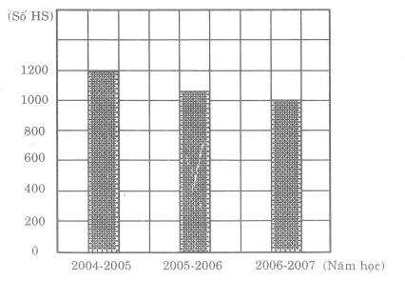
Biểu đồ trên nói về số học sinh của một trường tiểu học trong ba năm học. Dựa vào biểu đồ ta biết được năm học có số học sinh thấp nhất là năm học nào ?

A.2004 – 2005 B.2005 – 2006 C.2006 – 2007

7.Số đoạn thẳng có ở hình vẽ sau là bao nhiêu ?
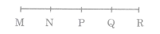
A.12 B.9 C.20 D.10

PHẦN II
1.Các số : 247 975; 975 724; 274 795; 957 742
Xếp theo thứ tự từ bé đến lớn :………………………………………………….
2.Tính ( có đặt tính ) :
a.186765 + 41829 b.42300 – 36120
……………………. ………………………
……………………. ………………………
…………………….. ………………………

3.Tìm x :
a.x – 7182 = 3408 b.6235 – x = 4829
…………………….. ……………………….
…………………….. ……………………….
……………………… ……………………….

4.Tính giá trị biểu thức :
a.7595 : 5 + 6848 b.265 x 9 – 1420
……………………….. ………………………..
……………………….. ………………………..
……………………….. ………………………..

5.Có 5 xe ô tô chuyển thóc vào kho, trong đó 3 ô tô đi đầu, mỗi ô tô chuyển được 36 tạ thóc và 2 ô tô đi sau, mỗi ô tô chuyển được 46 tạ thóc. Hỏi trung bình mỗi ô tô chuyển được bao nhiêu tấn thóc ?
Gỉai
…………………………………………………………………………………………………………………………………………………………………………………………………………………………………………………………………………………………………………………………………………………………………………………………………………………………………………………………………………………………………………………………………………………………………………………………………………………………………………………………………………………………………………………………………………………………………………………………………………………………………………………………………………………….

